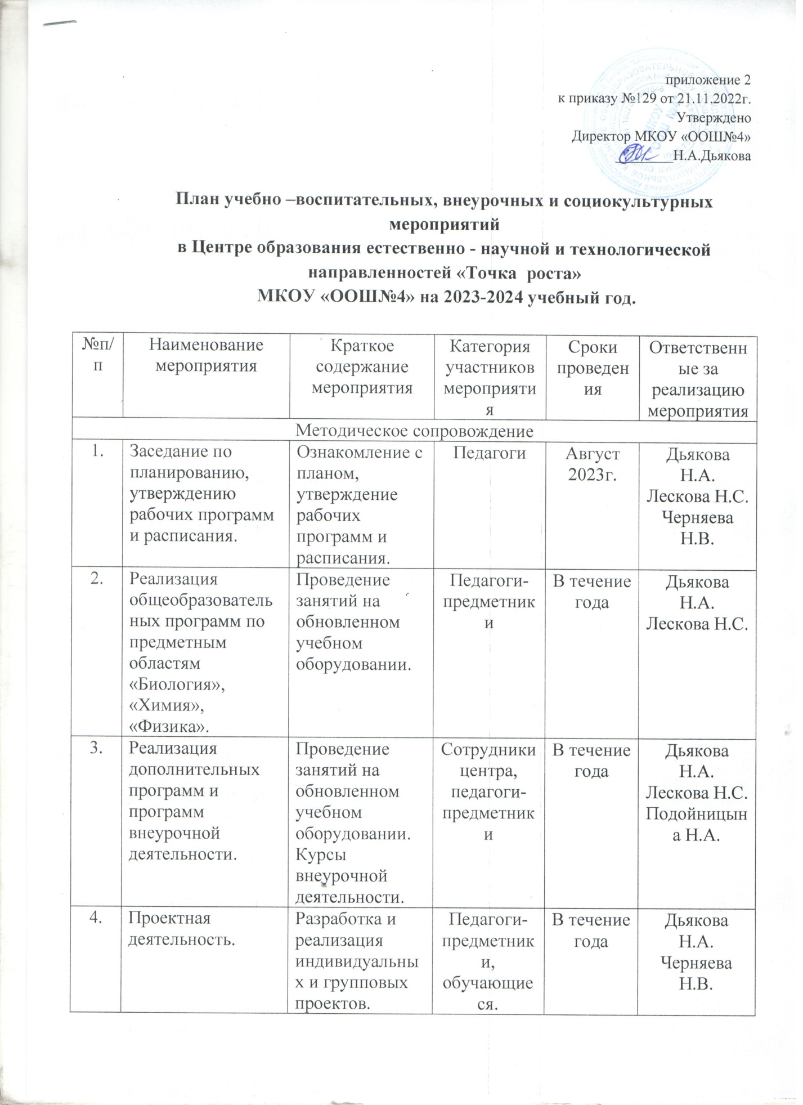

|  |  |  |  |  |  |
| --- | --- | --- | --- | --- | --- |
| 5. | Круглый стол «Анализ работы за 2023-2024г.г.» | Подведение итогов работы за год. | Руководитель центра, педагоги центра. | Май 2024г. | Лескова Н.С.  Подойницына Н.А.  Черняева Н.В. |
| 6. | Отчет – презентация о работе Центра. | Подведение итогов за год. | Руководитель центра, педагоги центра. | Июнь 2024г. | Лескова Н.С.  Подойницына Н.А.  Черняева Н.В. |
| Учебно-воспитательные мероприятия | | | | | |
| 1. | Торжественное открытие Центра образования естественно-научной и технологической направленности «Точка роста» | Торжественная линейка. Экскурсия по Центру. | Педагоги,  обучающиеся, гости | Сентябрь 2023г. | Лескова Н.С. |
| 2. | Знакомство обучающихся с Центром «Точка роста» | Мастер классы. | Обучающиеся 5-9 классов | Октябрь, ноябрь,  2023г. | Лескова Н.С. |
| 3. | День науки в центре «Точка роста» | Интерактивные игры, просмотр научно-популярных фильмов. | Обучающиеся 5-9 классов | Февраль 2024г. | Лескова Н.С.  Дьякова Н.А. |
| 4. | Неделя естественных наук | Проведение мероприятий в рамках недели. | Обучающиеся 1-9 классов | Март 2024г. | Лескова Н.С.  Дьякова Н.А.  Подойницына Н.А. |
| 5. | Неделя технологического творчества | Конструкторы.  Проведение мероприятий в рамках недели. | Обучающиеся 1-5 классов | Апрель, 224г. | Лескова Н.С. |
| 6. | Всероссийский урок Победы « Вклад физиков, биологов, химиков в дело Победы ВОВ» | Всероссийский урок. | Обучающиеся 8-9 классов | Май 2023г. | Лескова Н.С.  Подойницына Н.А. |
| Внеурочные мероприятия | | | | | |
| 1. | Практическая биология | Составление и проведение курса. | Обучающиеся 5-6 классов | В течение года | Дьякова Н.А. |
| 2. | Занимательная химия. | Составление и проведение курса. | Обучающиеся 7 класс | В течение года | Дьякова Н.А. |
| 3. | Физика вокруг нас. | Составление и проведение курса. | Обучающиеся 7-9 классов | В течение года | Черняева Н.В. |
| 4. | Квест игра по робототехнике. | Практикум по направлению «Робототехника» | Обучающиеся 5-6 классов | Март, 2024г. | Лескова Н.С. |
| Социокультурные мероприятия | | | | | |
| 1. | Акция «День открытых дверей». | Информирование и просвещение родителей старшеклассников в области естественно-научных и технических компетенций. | Родители. | Ноябрь,  2023г. | Лескова Н.С. |
| 2. | Работа медиацентра ОО. | Освещение деятельности центра «Точка роста» в медийном пространстве (на сайтах) | Пресс-служба | В течение года | Лескова Н.С. |
| 3. | Участие в системе открытых онлайн уроков «Проектория». | Профессиональное самоопределение. | Обучающиеся 8-9 классов | В течение года | Дьякова Н.А.  Лескова Н.С. |